Oppstartleir Trollhättan 10. – 14. august (evt. 12 – 14 august for de yngste)
Vi har tidligere kommunisert at Ski Svømmeklubb har som målsetning å få med så mange som mulig på oppstartleir den siste uken av skolens sommerferie. Tanken var å dra til Fredrikstad, men på grunn av usikkerhet med hensyn til baneleie går turen til Trollhättan i Sverge. (kart på siste side)
Vår hovedtrener kjenner stedet og har satt sammen et tilbud som vil koste ca. kr 1300,- pr person + togreise med NSB for kr 550 t/r (voksen billett). Overnatting i hytter på Trollhättans Camping Hjulkvarn og måltider er inkludert i prisen. Hyttene har kjøkken/kjøleskap og toaletter er i servicebygg. Det blir frokost og mulighet for å grille på campingplassen. Lunsj og middag vil bli servert på Folkets Hus Kulturhuset hvor Andreas har fått spesialpris .
Felles reise med NSB 10. august: 7.06 fra Langhus, framme 10.08 Trollhättan
Retur 14.august: 13.36 fra Trollhättan C, framme 16.48 Langhus
(Det tar 7 min å gå til fra stasjonen til campingplassen.)
Andreas vil sette sammen et godt program både sportslig og sosialt. Program og pakkeliste kommer senere. Foreløpig har Andreas satt av følgende treningstider:
Mandag 10. august: 15.00-16.30 (3 baner)
Tirsdag 11. august: 8.00-10.00 (3 baner) / 15.30-17.00 (3 baner)
Onsdag 12. august: 7.30-9.00 (3 baner) / 15.00 – 16.30 (3 baner)
Torsdag 13. august: 11.00 – 13.00 (3 baner) / 18.00 – 19.30 (kun A parti, 2 baner)
Fredag 14. august: 7.30-9.30 (3 baner)
Trening blir i flott utendørsbasseng http://arenaalvhogsborg.se/bad/utebad/ og det blir mulighet for mange andre aktiviteter i nærheten.
Campingplassen ligger like ved badeanlegget hvor det også er bowling og volleyball. I nærheten er det roklubb, minigolf, go-cart og multihall for innendørs sport. I tillegg er det fine muligheter for å løpe og å trene styrke. Her skal både store og små ha det fint!
Hvis de yngste svømmerne synes det blir lenge å være borte i 5 dager, så vil vi også tilby et 3 dagers opphold fra onsdag til fredag. Vi vil sørge for at det er nok voksne med på hele leiren og at det vil være reiseledere som spesielt tar seg av de yngste. (Pris for 3-dagers opphold blir kr 780 + tog)
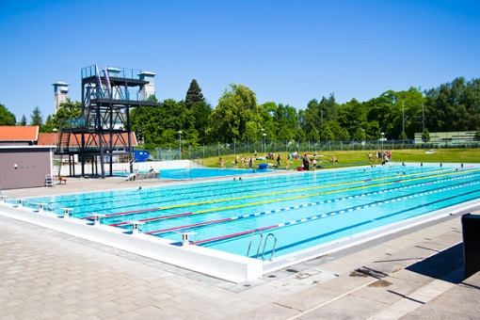
Søsken og foreldre er velkommen til å delta. For at vi skal vite hvor mange hytter og trenere vi har behov for, ber vi alle fylle og levere vedlagte skjema på sommerfesten 18. juni eller sende på
e-post til Andreas Lidholm Trener.ski_sk@outlook.com innen 24. Juni.

PÅMELDINGSSKJEMA oppstartleir 10. – 14. august, Trollhättan
Navn svømmer:

Ønsker å være med på leir: | 5 dager mandag – fredag  3 dager onsdag – fredag (kortere opphold tilpasset de yngste)  nei  Andre dager etter eget ønske, uten fellestransport. Vennligst spesifiser:
Navn foresatte som blir med på leiren:

Navn på søsken som blir med på leiren:

Alder på søsken:

Transport: | felles transport begge veier(tog)  privat transport begge veier  annet, vennligst spesifiser
Opphold: | svømmer deler hytte med andre svømmere  svømmer deler hytte med andre svømmere og voksen reiseleder  familiehytte til øvrige deltakere  annet, vennligst spesifiser
Allergi eller annen info vi bør kjenne til:

Kontaktopplysninger: | mobil svømmer  mobil foresatt  e-post svømmer  e-post foresatt
Dato / signatur fra
svømmer over 18 år eller foresatt:

Lever skjema på sommerfesten 18. juni
eller sende på e-post til Andreas Lidholm Trener.ski_sk@outlook.com innen 24. Juni.
